wtorek, 19 maja 2020 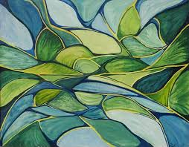
Temat: Sztuka współczesna
Dzisiaj na zajęciach dowiecie się czym jest sztuka współczesna. Poznacie nietypowe sposoby uprawiania sztuki. Zaprojektujecie i opiszecie swój własny projekt rzeźby z materiałów ekologicznych.
Pytania kluczowe
Na czym polega nietypowe uprawianie sztuki?
Co to są materiały ekologiczne?
W jakich sytuacjach życiowych przydaje się znajomość liczb w zakresie 10.000.
Edukacja polonistyczna
Czym jest sztuka współczesna?
Sztuka współczesna to taka, która powstaje obecnie – w czasach, w których żyjemy.

Cechy sztuki współczesnej to: oryginalność, nowoczesność, dekoracyjność, różnorodność oraz asymetryczność. W dziełach sztuki współczesnej dostrzec można przepych oraz skłonność do eksperymentowania.

Przykłady dzieł sztuki ( nie tylko współczesnej): obrazy, plakaty, rzeźby, meble, mała architektura, przedmioty użytkowe., podłogi,stropy, obiekty budowlane.
1. Przeczytaj informacje na temat budynku Zachęty w Warszawie. Wymień dzieła sztuki, które można tam obejrzeć ( pod. pol. str. 48-49).
2. Narysuj na kartce z bloku projekt rzeźby, która będzie wykonana z materiałów ekologicznych- materiały ekologiczne to odpady, opakowania po słodyczach, chipsach, skrawki tekstylne, patyczki od lodów, karton kolorowy i inne.
3. Opisz projekt rzeźby, odpowiadając na pytania (ćw. pol. -społ. str. 13).

Edukacja matematyczna
- Liczymy w zakresie 1000, pisanie i czytanie liczb w zakresie 10 000, zapisywanie liczb na osi liczbowej( ćw. mat- społ. str.57).
- Rozwiąż zadania ( pod. mat- przyr. str. 53, zad.2 i 3).
Naucz się piosenki ,, Kolorowe obrazki”. Kliknij w podany link , wybierz płytę muzyczną 2 i poszukaj piosenki nr 11.
https://www.mac.pl/piosenki/piosenki-otoja

„Kolorowe obrazki”

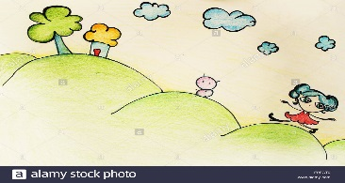
1. Mały domek, płot i ścieżka.
Buda, w której Azor mieszka.
Stare drzewo, obok ławka.
A przed domem kwiatki, trawka.

Ref.: Kredki weź i maluj, maluj.
Na obrazkach świat wyczaruj.
Świat wesoły, całkiem nowy,
Kolorowy zawrót głowy.

2. Biała kartka, pracy tyle!
Najpierw pszczoły i motyle.
Potem świerszcze, mrówki, bąki.
Jeszcze mlecze, maki, dzwonki. zawrót głowy.

Życzę Wam miłej pracy, wychowawca Bogumiła Szymczak

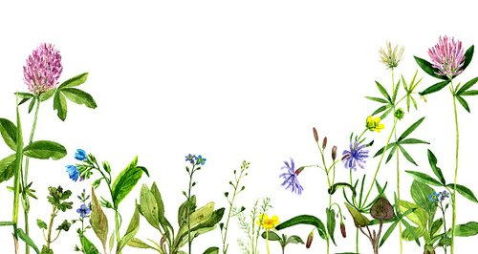

Zadanie Pani Marzeny
